Rudolf Steiner et le revenu de base (1)
Jean Steinacher
Les difficultés économiques actuelles ont donné une nouvelle impulsion à l’idée du revenu de base, car il permettrait à tout être humain de vivre dignement. Ce revenu de base peut être fondé, pour certains, dans les idées exprimées par Rudolf Steiner. En effet, celui-ci a affirmé à plusieurs reprises que le revenu devait être séparé du travail. Il faut pourtant remarquer que cette séparation pose la question de la nature de l’argent car le revenu de base revient à verser de l’argent de manière inconditionnelle. Quel est le rôle précis de l’argent au sein de la société ? Quelles seraient les conséquences s’il était versé systématiquement à tous sans contrepartie ? Cet essai tente d’approfondir ces questions à partir de l’œuvre de Rudolf Steiner pour voir si cette idée du revenu de base peut être ou non reliée à une démarche anthroposophique.
La division du travail
Tout d’abord, rappelons la loi sociale fondamentale qui est donnée dans le GA 241 qui semble être une des sources de cette idée du revenu de base :
« Le bien-être d’une communauté d’êtres humains travaillant ensemble sera d’autant plus grand que l’individu prétendra moins au produit de son propre travail pour lui-même ; c’est-àdire au plus il transférera le produit de son travail aux autres, et au plus ses propres besoins seront satisfaits, non par son propre travail, mais par le travail des autres. »
Un peu après cette loi, dans le même texte, il est indiqué que « le point important, par conséquent, est que travailler pour la société d’une part et obtenir un certain revenu d’autre part, doivent être vus comme des choses séparées et qui doivent rester séparées. »
Suite à cette indication on peut penser qu’il faut trouver un système où les revenus sont séparés du travail et donc mettre en place un revenu de base. Mais si on regarde plus en profondeur la loi sociale, on s’aperçoit que le point important est de travailler pour les autres. L’activité de production de biens et services, répondant aux besoins de la communauté, doit être l’élément qu’il faut favoriser. Comment un revenu de base peut-il être un moteur pour cette activité ? Recevoir une somme d’argent en étant inactif n’est-il pas justement une situation à éviter ?
Dans ce même GA 242, il est indiqué que « l’existence des actionnaires non-actifs est nuisible non pas parce qu’elle retire une partie relativement peu importante du bénéfice de la population active, mais parce que la possibilité d’avoir des revenus sans travail donne au corps social tout entier une empreinte d’iniquité. Il y a une différence entre un corps social qui permet de constituer des revenus sans travail et un autre qui ne le permet pas, tout comme il y a une différence entre un organisme déversant ses impuretés dans un abcès et un autre qui ne peut former d’abcès nulle part. »
Le revenu de base peut être perçu comme un élément favorisant l’apparition de cet abcès, car il permet justement « de se constituer des revenus sans travail ». De ce point de vue il n’y a pas de différence entre le rentier et le bénéficiaire du revenu de base. Dans les deux situations, il s’agit d’un individu qui peut recevoir de l’argent sans travailler.
Posons-nous maintenant la question de savoir ce qu’est la nature profonde de l’argent. En effet, derrière cette idée de revenu de base se cache la notion de l’argent car il s’agit de verser une somme d’argent identique à tout individu composant une société. Comment peut-on définir le rôle de l’argent ?
L’argent contre-valeur de la marchandise
Dans le GA 23 il est indiqué que « ...dans un organisme social sain, l’argent ne peut être autre chose qu’une contre- valeur d’assignation, pour des marchandises produites par d’autres personnes, marchandises que l’on peut se procurer dans tout le domaine de la vie économique, parce qu’on a livré, à ce domaine, des marchandises qu’on a soi-même produites. Par le circuit monétaire, un domaine économique devient une unité économique. Par le biais de toute la vie économique, chacun produit pour chacun. À l’intérieur du domaine économique, on n’a affaire qu’avec des valeurs de marchandises. Pour ce domaine, les productions qui résultent de l’organisation spirituelle et l’organisation de l’État prennent également le caractère de marchandise. Ce qu’un maître d’école fournit à ses élèves est marchandise, pour le circuit économique. On paie aussi peu au maître ses facultés individuelles que l’on paie au travailleur sa capacité de travail.
1. La loi sociale fondamentale : Rudolf Steiner, GA 24, http://wn.rsarchive.org/Articles/LoiFon_index.html
2. Rudolf Steiner, Eléments fondamentaux pour la solution du problème social, EAR, GA 23-24. Page 200.
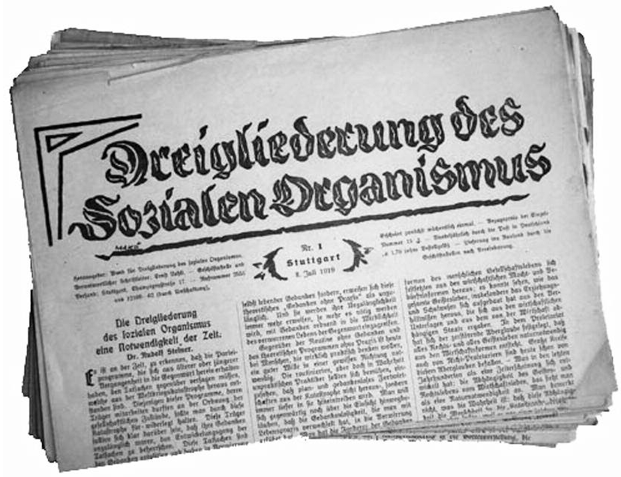

À l’un et à l’autre, on ne peut payer que ce qui, émanant d’eux, peut être un produit de leur activité et marchandise à l’intérieur du circuit économique. »
On voit bien ici que la notion d’argent est étroitement liée à la notion de marchandises. L’argent ne devrait être que la contre-valeur d’une marchandise qu’on a soi-même produite. La notion de marchandises est à prendre au sens large car elle inclut les biens spirituels.
Comment peut-on introduire un revenu de base s’il n’y a pas production de marchandises ? Quelle serait la nature de cet argent versé sans contrepartie ? On pourrait vite se retrouver dans une situation où il n’y aurait pas suffisamment de personnes qui veuillent produire des marchandises et donc se retrouver en pénurie, et cela malgré une distribution d’un revenu de base à tous les membres de la société. Pour pousser le raisonnement, cela voudrait dire que les gens auraient de l’argent mais mourraient de faim. Nous pourrions conclure que cet argent donné aurait quelque chose d’illusoire car il n’aurait justement pas la contrepartie de la marchandise.
Précisons encore la nature de l’argent grâce à une conférence très instructive du GA 186 . Il est indiqué que « quiconque croit vivre de l’argent dont il a hérité ou qu’il a reçu de n’importe quelle autre manière, hormis en travaillant, comme c’est aujourd’hui normalement le cas, quiconque vit avec cet état d’esprit ne possède aucun intérêt pour ses semblables, pour cette raison que personne ne peut vivre d’argent. L’être humain doit manger, et ce qu’il mange doit être obtenu par le travail d’autres hommes. Il lui faut s’habiller, et ses vêtements, d’autres doivent les fournir par leur travail. Pour que je puisse enfiler une veste ou un pantalon, des hommes doivent employer leur force de travail pendant des heures afin de les réaliser. Ils travaillent pour moi. C’est de cela que je vis, pas de mon argent ». Nous voyons bien ici que l’argent ne doit être que la contrepartie d’une production de marchandises afin que chacun puisse vivre. L’idée du revenu de base pourrait être considérée comme une idée « antisociale » car le revenu de base n’a pas cette contrepartie de production, vu qu’il est alloué de manière inconditionnelle. Nous revenons donc au principe de la loi sociale fondamentale où chacun doit travailler pour l’autre. Dans cette même conférence il est dit que « Lorsque nous sentons l’obligation de travailler, sous quelque forme que ce soit, en compensation du travail d’autrui dont nous bénéficions, alors seulement nous avons de l’intérêt pour nos semblables ».

Distinguer travail et produit du travail
Revenons à la phrase de la loi sociale fondamentale qui donnerait raison à l’idée d’un revenu de base, mais qui est en contradiction avec ce que nous avons vu : « Le point important, par conséquent, est que travailler pour la société d’une part et obtenir un certain revenu d’autre part, doivent être vus comme des choses séparées et qui doivent rester séparées ». Essayons de comprendre de quelle manière cette séparation entre travail et revenu pourrait se faire sans entrer en contradiction avec le fait qu’il ne faut pas recevoir de l’argent sans travailler.
Reprenons la suite de la conférence du GA 186 car Rudolf Steiner avait justement mentionné cette apparente contradiction : « Tout ce que l’être humain acquiert par son travail dans le contexte social se transforme en calamité. Et le salut n’interviendra dans ce contexte que lorsque l’homme ne gagnera plus péniblement sa vie par son travail, mais que la société lui offrira d’autres sources de subsistances. Ceci contredit en apparence ce que je viens de dire, mais seulement en apparence. Car ce qui donnera justement un prix au travail, c’est qu’il ne sera plus rétribué. Séparer travail et procuration des moyens d’existence, voilà quel doit être notre but, voilà ce à quoi nous devons travailler, de manière raisonnable bien entendu... ». Un peu après dans la conférence il est indiqué que « À l’avenir, l’argent ne doit plus être un équivalent de la force de travail humaine, mais uniquement de la marchandise morte. A l’avenir, on n’obtiendra que de la marchandise morte, pour de l’argent, mais pas de la force de travail humaine ! Cela est d’une importance énorme, mes chers amis ».
Ici apparaît une piste pour dépasser cette contradiction. Il est précisé que l’argent ne doit être que la contrevaleur de la marchandise. Ceci reprend la même idée que nous avons évoquée au début de ce texte en faisant référence au GA 23. Aussi, dans une société saine, il ne faudrait pas acheter la force de travail comme nous le faisons actuellement mais uniquement le produit du travail. La relation juridique que nous retrouvons dans le salariat en est un bon exemple : nous achetons un certain quota d’heures, c’est-à-dire de la force de travail contre une rémunération. Or, c’est justement cette relation juridique qui entraîne un rapport inégal entre l’employeur et le salarié. Rudolf Steiner évoque ce point dans le GA 234 en indiquant que « la relation juridique entre dirigeant du travail et ouvrier ne pourra pas s’exprimer d’une façon unilatérale dans la valeur monétaire car, après élimination du salaire qui représente une relation d’échange entre marchandise et force de travail, cette valeur monétaire est uniquement mesure pour la valeur réciproque des marchandises (et des prestations). »

La véritable nature de l’argent
Essayons maintenant de voir quelles seraient les conséquences du fait de posséder de l’argent sans échange de marchandises, c’est-à-dire sans activité de production. À la fin de la conférence du

3. Rudolf Steiner, Les exigences sociales fondamentales de notre temps, Dervy, GA 186, pages 44-52. Conférence du 30 novembre 1918 à Dornach
4. Rudolf Steiner, Eléments fondamentaux pour la solution du problème social, EAR, GA 23-24, pages 122.

GA 186 Rudolf Steiner indique : « Supposons que quelqu’un a de l’argent sans se donner aucun mal pour l’humanité. Ce cas existe sans aucun doute, et je veux m’y arrêter ». Le revenu de base engendrerait cette situation de prime abord et il aurait sans doute parmi les bénéficiaires des personnes qui vivraient uniquement de ce revenu même s’il n’est pas très élevé. À la suite de cette conférence, il est indiqué que : « On pense déjà aimer les gens en s’achetant quoi que ce soit pour l’argent dont on a hérité, ou bien même en l’offrant. Mais lorsqu’on l’offre, on ne fait rien d’autre que faire travailler un certain nombre de gens pour celui auquel on offre l’argent. Parce qu’il renvoie au travail, l’argent n’est qu’un instrument de pouvoir. » Nous voyons ici que l’argent même offert renferme un pouvoir injustifié sur un autre être humain. Dans cette conférence Rudolf Steiner relie ce pouvoir aux forces matérialistes, à l’irruption de « la science purement athée de la nature ». Il indique que « le reflet de cela est la circulation de l’argent sans la circulation de la marchandise, le fait que l’argent passe simplement d’un individu à un autre sans que la marchandise circule ».
Venons-en maintenant au fond du problème. De quelle manière peut-on recevoir de manière juste de l’argent ? Dans cette même conférence Rudolf Steiner nous éclaire en indiquant qu’« il n’y a pas d’autre possibilité de posséder de l’argent de manière salutaire au sein de la structure sociale que de le posséder de manière christique, c’est-à-dire de le gagner avec ce qu’on développe entre la naissance et la mort ». Ici nous voyons apparaître une notion importante qui impose à l’être l’humain d’être actif durant sa vie, de développer ses propres forces. Il ne devrait pas recevoir d’argent d’une autre manière car cela serait lié à des forces du passé. Ces forces seraient « le reflet de ce qui est de l’ordre de Iahvé » et empêcherait l’être humain d’évoluer.
Un déséquilibre se crée si on échange de l’argent contre du travail sans avoir reçu cet argent grâce à son propre travail. À la suite de cette conférence il est indiqué la chose suivante : « Que faites-vous donc lorsque, ne travaillant pas vous-même mais ayant de l’argent, vous le dépensez et que les autres doivent travailler pour cela ? Eh bien, l’autre doit mettre sur le marché ce qui est sa partie céleste, et vous, vous ne lui donnez que du terrestre, vous ne le payez qu’avec une monnaie terrestre, avec quelque chose de purement ahrimanien. » Nous voyons bien ici ce déséquilibre entre activité humaine et possession de l’argent sans travail. D’un côté l’activité humaine permet à l’homme de mener son incarnation selon le principe christique. De l’autre, il ne se relie qu’aux forces matérialistes d’Ahriman.

Conclusion
À la suite de ce que nous avons vu, il apparaît que l’idée du revenu de base est incompatible avec une démarche anthroposophique. Rudolf Steiner exprime clairement dans ses textes et conférences que l’argent ne doit exister qu’en temps que contrepartie d’une marchandise. Tout être humain ne devrait en recevoir que s’il travaille pour les autres, c’est-à dire s’il produit un bien ou service dont la collectivité a besoin. Ce travail ne devrait pas être acheté par un employeur comme dans la relation du salariat. C’est le produit du travail qui devrait être acheté. Il semble donc que le revenu de base ne changerait pas la situation actuelle et qu’il pourrait même la dégrader, car l’être humain perdrait encore plus le lien avec le principe christique. Il aurait l’illusion de pouvoir vivre avec de l’argent, alors qu’il ne vivrait en fait uniquement grâce à des forces ahrimaniennes. Si on ne prend pas en compte ces forces spirituelles qui agissent dans le domaine social on risque facilement de se tromper. Une idée comme le revenu de base peut sembler très sociale mais finalement se révéler comme illusoire, car elle ne prend pas en compte la véritable nature de l’argent.
Pour autant beaucoup d’individus vivent aujourd’hui dans une situation économique difficile et n’arrivent pas à trouver un travail digne d’un être humain. De plus, comment peut-on vivre lorsqu’on est dans l’incapacité de travailler car touché par la maladie, par exemple ? Pour essayer de répondre à ces questions, on peut dire que la nature de l’argent ne peut être véritablement comprise que dans un renouveau de l’organisme social. Dans le domaine économique cela pourrait se faire par la reconnaissance des talents individuels et une révision complète de la propriété privée. Chacun devrait être actif là où il a les meilleures compétences. Le domaine de l’éducation aurait la tâche de développer ces talents par une formation libérée de toute contrainte économique. De cette manière, chaque être humain trouverait sa place dans la société en fonction de ses capacités.

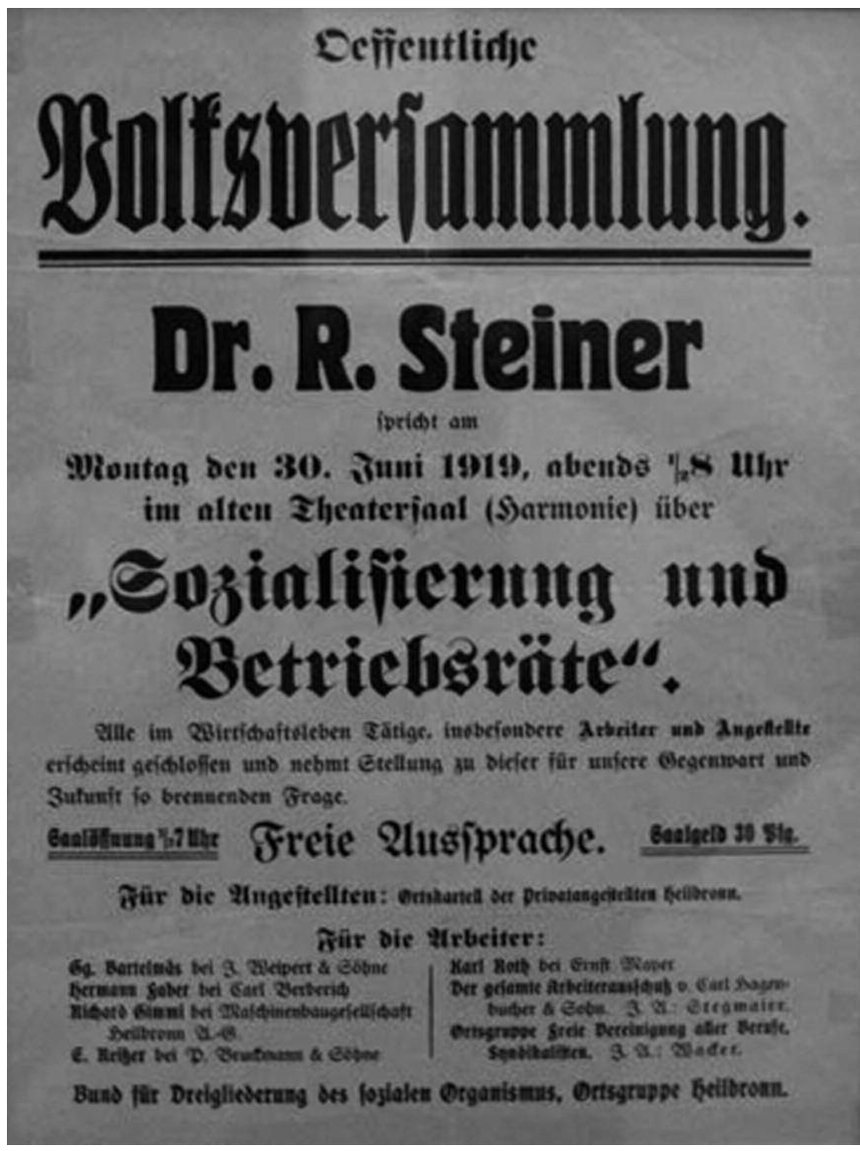

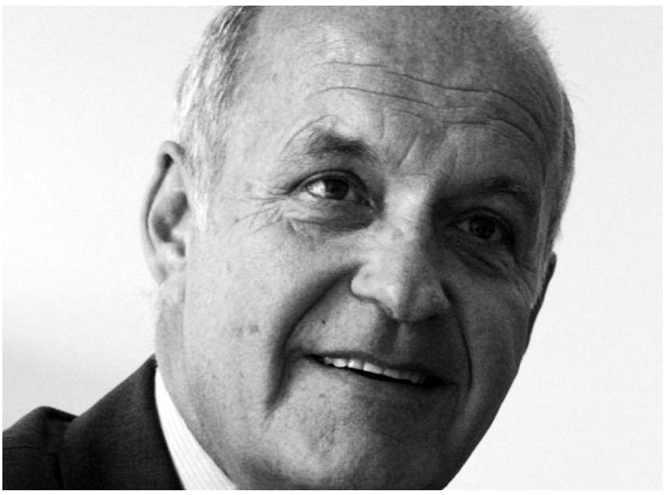
Götz Werner,
chef d’entreprise atypique
par Louis Defèche

« Le revenu de base m’est apparu comme une nécessité à partir de mes expériences dans le domaine économique et entrepreneurial, en les transposant à l’économie nationale. » Défenseur du revenu de base, Götz Werner est à la fois entrepreneur, anthroposophe et personnalité publique en Allemagne.
Götz Werner fait parti des entrepreneurs allemands les plus couronnés de succès. Sa manière originale de diriger son entreprise attira l’attention du public. Il s’agit en effet pour lui de favoriser l’autonomie et l’initiative parmi les collaborateurs et les multiples filiales du groupe grâce à un concept de direction non- autoritaire qu’il appelle « direction dialoguante », basée sur la compréhension et le respect. Cette approche se montra efficace tant au niveau économique (très bons résultats de l’entreprise) que social (satisfaction des collaborateurs et de la clientèle).
Né à Heidelberg en 1944, il fonde en 1973, à Karlsruhe, l’entreprise dm-droggerie markt dont il fut le directeur pendant 35 ans. En 1978, l’entreprise compte déjà 100 filiales en Allemagne, en 2011, 2536 dans 11 pays européens. Il est nommé en 2003 professeur de l’Instituts für Entrepreneurship au sein de l’Institut für Technologie de Karlsruhe. En 2005, il lance le projet Unternimm die Zukunft (« Entreprends l’avenir ») pour promouvoir l’idée d’un revenu de base inconditionnel. Après s’être retiré de la direction de dm-Markt en 2008, il est devenu membre du Conseil de surveillance de l’entreprise. Il est par ailleurs membre du Conseil de surveillance de la GLS Gemeinschaftsbank (banque allemande d’inspiration anthroposophique). Il est connu du public allemand du fait de sa présence accrue dans la presse ou à la télévision ces dernières années, due à son engagement en faveur d’un revenu de base inconditionnel. Il a aussi publié plusieurs ouvrages traitant d’économie, d’entrepreneuriat et du revenu de base.
La presse témoigne régulièrement de sa notoriété : « Ah, quel bonheur si le gou-
vernement avait quelqu’un comme Götz Werner, l’homme de dm-Markt, qui pense et agit de manière inhabituelle, et qui réussit. » (Tagesspiegel, 24 juin 2006), ou encore : « Götz Werner est « pop ». Quand il prend la parole, la salle est pleine à Hambourg, Stuttgart ou Berlin. » (Die Tageszeitung, 27 novembre 2006).
Pour Götz Werner, un revenu, quel qu’il soit, n’est pas à considérer comme un récompense pour un travail fourni, mais comme la condition nécessaire pour pouvoir travailler, car il est impossible de travailler sans avoir les moyens de vivre. Il part de la conviction que l’être humain est un être de travail, un être qui, par nature, veut travailler. Ainsi, lorsque l’être humain n’est pas soumis à une contrainte extérieure, comme celle du revenu du travail, il n’est pas enclin à cesser de travailler, mais à travailler différemment, et même mieux. De ce fait, personne ne devrait être privé du minimum vital permettant de choisir librement son activité.
En considérant l’homme libre comme un « être de travail », Götz Werner considère qu’un revenu de base n’engendrerait pas une diminution du travail fourni et de la production. Il est clair que des relations de travail basées sur la liberté de choix provoqueraient des changements importants dans la vie des entreprises et dans l’économie, car l’argent perdrait en grande partie son pouvoir contraignant, pouvoir qui constitue la base de l’esclavage moderne : l’esclavage de la force de travail humaine, aujourd’hui considérée comme une marchandise. Il considère donc le revenu de base comme un stimulateur du travail, dans la mesure où il permet à l’individu de choisir librement et de se lier intimement à son activité, et non comme un inhibiteur du travail. Il mise ainsi sur la liberté et le besoin humain de travailler, et considère le revenu de base comme un droit fondamental, qui doit être reconnu par la vie juridique, permettant cette liberté individuelle, base de la vie spirituelle. Cette libération au niveau de l’individu aurait selon lui un effet salutaire pour la vie économique, car elle permettrait un afflux de forces nouvelles et des transformations que les structures rigides actuelles empêchent.
Nous ne pouvons ici entrer dans les détails de sa démarche. Signalons seulement que ce revenu de base serait attribué à toute personne sans exception, quelque soit sa condition, pas uniquement aux personnes nécessiteuses. Il serait par ailleurs accompagné d’une baisse importante des charges pesant sur le coût du travail, reportées sur la TVA, ce qui, entre autre, rendrait le travail des machines moins avantageux et faciliterait l’embauche. Terminons par quelques citations de Götz Werner concernant le « revenu », d’une part, et le « revenu de base », d’autre part :
« Après des milliers d’entretiens d’embauche, il est devenu clair pour moi que le revenu dont on convient à la fin de l’entretien permet à la personne d’avoir la possibilité de travailler pour d’autres, pas de recevoir un revenu après avoir travaillé. Si nous pensons cela de manière conséquente, alors le monde prend soudain une autre allure. »
« Lorsqu’on attribue un revenu, nous ne facturons pas ce qui a été produit, mais nous rendons possible une participation à la communauté. Le travail que vous produisez, que nous produisons tous, n’a pas de prix. Mais il est rendu possible par le revenu. »
« Si je n’ai pas de revenu, je ne peux pas vivre. Si je ne peux pas vivre, je ne peux pas travailler. Si je veux me développer, j’ai besoin de travailler. »
« L’être humain est fait de telle sorte qu’il veut travailler. ( ... ) L’être humain est un être d’action, il a une volonté for-
matrice, il veut laisser une trace derrière lui. »
« Avec un revenu de base, nous séparons en partie le travail et le revenu. Avec 1 000€ par mois, on peut se demander ce que l’on veut faire, non plus ce que l’on doit faire. Cette transformation du « tu dois » en « tu peux » modifierait fondamentalement notre société, comme la révolution copernicienne. »
« La dignité et la liberté de l’être humain impliquent le droit de pouvoir dire non. Seul celui qui est assuré du minimum vital possède cette liberté. L’exigence d’un revenu de base inconditionnel repose ainsi sur le fondement central de notre constitution : la dignité humaine est intangible. Le revenu est un droit civique. »

Rudolf Steiner et le revenu de base (2)
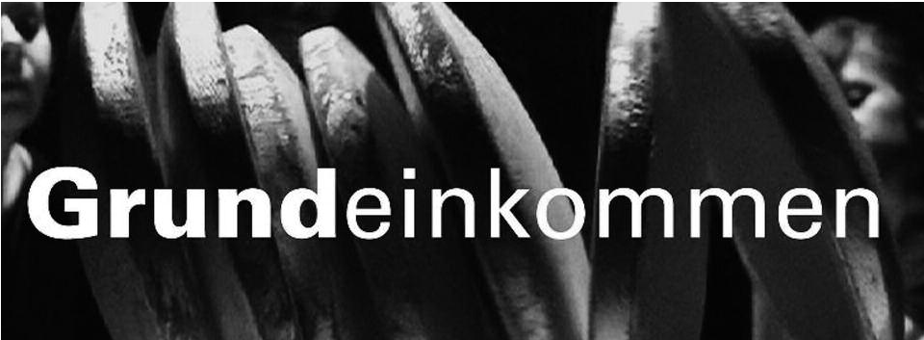
Revenu de base
Enno Schmidt et Daniel Häni

La question de la compatibilité de l’idée d’un revenu de base inconditionnel avec la pensée de Rudolf Steiner est l’objet de débats au sein du milieu anthroposophique. Dans ce cadre, Enno Schmidt et Daniel Häni, promoteurs anthroposophes de cette idée, ont rédigé les lignes qui suivent.
Lorsque Götz Werner est présenté à la télévision en tant qu’anthroposophe, cela sonne comme quelque chose d’intéressant. Mais la question du revenu de base est controversée parmi les anthroposophes : Est-ce un chemin juste ? Ne barre-t-il pas la route à la tri-articulation sociale ? N’est-il pas une illusion ? On se demande alors ce que Rudolf Steiner a dit à ce sujet. Il existe des déclarations qui peuvent orienter vers un revenu de base, d’autres qui présentent un contexte d’où le revenu de base ne semble pas découler en premier lieu.
La capacité de Steiner pour parvenir à de nouvelles solutions dans de nouveaux contextes est cependant évidente et toujours surprenante. Qui aurait eu l’idée, après l’incendie du Goetheanum, construit en bois avec conscience, amour
et sagesse, de refaire le travail en béton ? Les anthroposophes les plus engagés auraient justement mené une guerre sainte contre une telle proposition – construire un bâtiment avec la bave d’Ahriman ! – s’il ne s’était pas agi d’une proposition venant de Rudolf Steiner lui-même.
Nous ne savons pas ce que Rudolf Steiner aurait dit au sujet d’un revenu de base. Il a cependant dit certaines choses qui évoquent le revenu de base. Elles sont assez frappantes :
« Ce qui est avant tout nécessaire, ce n’est pas le bavardage théosophique, c’est une amélioration des conditions d’existence. »
« Le cours du développement va dans la direction d’un travail totalement libre. Personne ne peut refuser ou changer ce chemin. Tout comme le travailleur grec travaillait sous la contrainte de son maître, tout comme le travailleur actuel travaille sous la contrainte du salaire, à l’avenir seule existera la liberté du travail. Travail et salaire seront absolument séparés à l’avenir. »
« Celui qui travaille pour lui-même doit peu à peu succomber à l’égoïsme. » Cette
déclaration suit celle-ci : « La victoire (sur l’égoïsme) est concrètement impossible lorsque la quantité de bien-être et de malheur de l’individu est déterminée par son travail. »
« Dans l’organisme social, on peut tout aussi peu vivre de son propre travail, qu’on peut se manger soi-même pour se nourrir. »
« Il ne faut pas chercher à transformer le processus économique pour que la force de travail humaine puisse obtenir des droits, mais dans cette direction : comment extraire cette force de travail du processus économique pour qu’elle puisse être déterminée par des forces sociales qui lui retirent son caractère de marchandise ? »
« Ce qui donnera sa valeur au travail, c’est qu’il ne sera plus rémunéré. Car ce vers quoi il faut œuvrer, de manière raisonnable bien sûr, non de manière bolchévique, c’est : séparer le travail de l’acquisition des moyens d’existence. ( ... ) Lorsque quelqu’un n’est plus rémunéré pour son travail, l’argent perd sa valeur en tant qu’instrument de pouvoir pour le travail. Il n’y a pas d’autre façon pour lutter contre l’abus qui est exercé au moyen de l’argent que d’organiser la structure sociale de telle sorte que personne ne puisse être rémunéré pour son travail et que l’acquisition des moyens d’existence provienne d’un tout autre côté. Alors vous ne pourrez plus faire travailler quelqu’un sous la contrainte de l’argent. ( ... ) À l’avenir, l’argent ne devra plus être un équivalent pour la force de travail humaine, mais uniquement pour des marchandises mortes. »
« La socialisation doit reposer sur la libre initiative des facultés individuelles et sur la libre compréhension qui est accordée aux productions des facultés individuelles ; il n’existe pas d’autre socialisation. »
« Vous devez devenir bons ! ( ... ) De telles injonctions n’ont, en réalité, pas beaucoup plus de valeur que de dire : si ma belle-mère avait quatre roues et un timon à l’avant, elle serait un omnibus. »
« Si l’être humain doit rester humain, l’impulsion au travail doit résider en lui- même. »
« À l’avenir, nous travaillerons pour nos semblables, parce qu’ils ont besoin de notre travail. C’est pour cela que nous travaillerons. Nous vêtirons notre prochain, nous lui procurerons ce dont il a besoin par une activité absolument libre. Le salaire doit en être totalement séparé. »

(Toutes les citations sont tirées de la sélection proposée par Peter Selg dans Die Arbeit des Einzelnen und der Geist der Gemeinschaft, Verlag am Goetheanum, 2007).

